LATVIJAS REPUBLIKAS IZGLĪTĪBAS UN ZINĀTNES MINISTRIJAS
RĪGAS CELTNIECĪBAS KOLEDŽAS METU KONKURSA

“RĪGAS CELTNIECĪBAS KOLEDŽAS NĀKOTNES ATTĪSTĪBAS VĪZIJA”

Konkursa identifikācijas numurs: RCK 2021/2

Konkursa norises laiks – no 2021. gada 21. jūnija līdz 20. septembrim.

ŽŪRIJAS KOMISIJAS ATZINUMS

RĪGĀ,
2021.
`
1. Konkursa mērķis - iegūt arhitektoniski un funkcionāli pārdomātu, Nolikumā un projektēšanas programmā (turpmāk tekstā PP) ietvertajām prasībām atbilstošu un ekonomiski pamatotu metu “Rīgas celtniecības koledžas nākotnes attīstības vīzija“.

2. Konkursa priekšmets ir Rīgas Celtniecības koledžas pārbūves un teritorijas apbūves un labiekārtojuma perspektīvās attīstības iecere (turpmāk tekstā – Konkursa objekts).

3. Konkursa godalgu fonds: 28 000,00 EUR (divdesmit astoņi tūkstoši euro, 00 centi).

4. Konkursa pasūtītājs – Rīgas celtniecības koledža, reģistrācijas Nr. 9000002535, juridiskā adrese: Rīgā, Gaiziņa ielā 3, LV-1050, Tālrunis: +371 29219259, e-pasts: ngrinbergs@gmail.com.

5. Konkursa žūrijas komisijas sastāvs.

Žūrijas komisijas priekšsēdētājs, Normunds Grinbergs,
Rīgas Celtniecības koledžas direktors.

Žūrijas komisijas locekļi:
Dmitrijs Pavlovs, RCK pieaicinātais eksperts,
Inguna Jekale, arhitekte, NKMP nozīmētā pārstāve,
Agrita Maderniece, arhitekte, Rīgas pilsētas būvvaldes nozīmētā pārstāve, Rīgas kultūras pieminekļu aizsardzības nodaļas vadītāja vietniece,
Dr. habil. arch. Jānis Krastiņš, arhitekts, Rīgas pilsētas arhitekta biroja nozīmētais pārstāvis,
Aigars Kušķis, arhitekts, Rīgas domes Pilsētas attīstības departamenta nozīmētais pārstāvis,
Daiga Veinberga, sertificēta arhitekte, LAS nozīmētā ainavu arhitekte,
Miķelis Putrāms, sertificēts arhitekts, LAS nozīmētais pārstāvis.

Žūrijas komisijas atbildīgā sekretāre:
Dace Kalvāne, sertificēta arhitekte, LAS pārstāve

6. Metu konkursa norise un Žūrijas komisijas darbs
Konkursa norises laiks – no 2021. gada 21. jūnija līdz 20. septembrim.

Metu konkursā tika iesniegti 9 darbi.
Žūrijas komisija konkursa darbu vērtēšanu veica attālināti vairākās darba sesijās.
Žūrijas komisija vērtēja piedāvājumus pēc Konkursa nolikumā noteiktajiem kritērijiem, īpašu uzmanību veltot pilsētbūvnieciskajai situācijai un jaunā/-o būvapjoma/-u iederībai Rīgas Celtniecības koledžas (turpmāk tekstā – RCK) kvartāla perimetrālajā apbūvē, galvenās ieejas izveidei no Akadēmijas laukuma, kā arī risinājumu funkcionālajai un arhitektoniskajai kvalitātei.
Žūrijas komisija 2021. gada 28. oktobrī beidza iesniegto Metu vērtēšanu un atbilstoši MK 2017. gada 28. februāra noteikumu Nr.107 trešajai daļai sagatavots Žūrijas komisijas atzinums.
7. Žūrijas komisijas lēmums par Metu konkursa uzvarētaju un godalgu ieguvējiem un to sadalījumu:
Žūrijas komisija aizpildīja individuālā vērtējuma tabulas saskaņā ar konkursa Nolikuma punktā 10. norādītajiem kritērijiem, kuri ir apkopoti Konkursa kritēriju kopvērtējuma tabulā (skat. 1. pielikumā).

Kopvērtējumā augstāko punktu skaitu ieguva darbs ar devīzi SO14 - 656 punktus jeb vidēji 82 no 100;
otro vietu ieguva darbs ar devīzi SU61 - 484 punktus jeb vidēji 60,5;
trešo vietu ieguva darbs ar devīzi AA11 - 481 punktu jeb vidēji 60,12;
ceturto vietu ieguva darbs ar devīzi AA44 – 465 punktus jeb vidēji 58,12.
Secīgi nākamie darbi ieguva:
darbs ar devīzi OO00 – 368 punktus jeb vidēji 46;
darbs ar devīzi XE85 – 307 punktus, vidēji 38,37;
darbs ar devīzi AAA11 – 254 punktus, vidēji 31,75;
darbs ar devīzi IK69 – 248 punktus, vidēji 31;
darbs ar devīzi AB22 – 242 punktus, vidēji 30,25.

Ievērtējot to, ka RCK metu konkursā iesniegto darbu izpildījuma kvalitāte un detalizācijas pakāpe bija atšķirīga, kā arī vērojama atšķirīga pieeja projektēšanas programmas interpretācijā, žūrijas komisija nolēma pārdalīt balvu fondu un piešķirt naudas balvas labākajiem četriem darbiem ar augstāko novērtējumu:
- darbam ar devīzi SO14 pirmo vietu un godalgu 11 000.00 EUR (vienpadsmit tūkstoši EUR, 00 centi) apmērā,
- darbiem ar devīzēm SU61 un AA11 dalītu 2. un 3. vietu un godalgu 6500,00 EUR (seši tūkstoši pieci simti EUR, 00 centi) katram,
- darbam ar devīzi AA44 – veicināšanas godalgu 4000,00 EUR (četri tūkstoši EUR, 00 centi).
8. Metu konkursa rezultāti
Metu konkursa devīžu atvēršana notika tiešsaistē no Rīgas Celtniecibas koledžas 2021. gada 8. novembrī, plkst. 14:00.
META DEVĪZE | GODALGA | AUTORS
SO14 | 1. vieta un godalga  11000.00 EUR apmērā | SIA „SAMPLING”  (Reģ.nr.40103296098, adrese: Baznīcas iela 7-20, Rīga, LV- 1010)  Sadarbībā ar arhitektu biroju OUEST (Beļģija) un ainavu arhitekti Candry Elise
SU61 | Dalīta 2./3. vieta un godalga 6500.00 EUR apmērā | SIA „A PART”  (Reģ.nr.40203003482, adrese: Madonas iela 23-31, Rīga, LV-1084)
AA11 | Dalīta 2./3. vieta un godalga 6500.00 EUR apmērā | SIA „GAISS ARHITEKTI”  (Reģ.nr.40103707465, adrese: Miera iela 33-3, Rīga, LV-1001)  Sadarbībā ar SIA „ALPS ainavu darbnīca”
AA44 | Veicināšanas godalga 4000.00 EUR apmērā | SIA „ARHITEKTU BIROJS JAUNROMĀNS UN ĀBELE”  (Reģ.nr.40003783299, adrese: Lācplēša iela 30, Rīga, LV-1011)  Sadarībā ar SIA "ZALA LANDSCAPE ARCHITECTURE".

9. Konkursa pretendentu kvalifikācijas pārbaude.
Pēc Konkursa dalībnieku atbilstības pārbaudes saskaņā ar Konkursa Nolikuma 8. punktā izvirzītajām kvalifikācijas prasībām, konkursa Žūrijas komisijas lēmums palika nemainīgs.
10. Žūrijas komisijas locekļu konkursā iesniegto darbu vērtējuma apkopojums.
Vērtēšanas kritēriji, saskaņā ar RCK konkursa nolikuma 10. punktu ir:
* Rīgas celtniecības koledžas ēkas pārbūves un jauno būvapjomu arhitektoniskā risinājuma kvalitāte, fasāžu izteiksmība, idejas oriģinalitāte, funkcionālais un telpiskais plānojums, vides pieejamība, novatoriskie risinājumi, t.sk.
- Ēkas/-u funkcionālā un telpiskā plānojuma atbilstība PP definētajai telpu programmai, ideju novatorisms un oriģinalitāte,
- Jaunā/o būvapjoma/-u iekļaušanās pilsētvides mērogā atbilstoši noteiktajiem skatu punktiem un skatu perspektīvām,
* Konkursa un izpētes teritorijas funkcionālais zonējums, transporta un gājēju plūsmu organizācija, t.sk.:
- Pastāvošās infrastruktūras racionāla izmantošana, plānojot Konkursa objektu un tā pieguļošo teritoriju,
- Gājēju un velosipēdistu plūsmu organizācijas racionalitāte konkursa objekta teritorijā, autostāvvietu piedāvājums,
* Konkursa objekta teritorijas labiekārtojuma un ainaviskās vides izveides koncepcija.

Vērtējumi:
10.1. Darbs ar devīzi “SO14” (darbu iesniegšanas secībā)
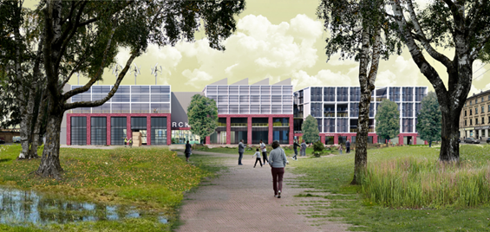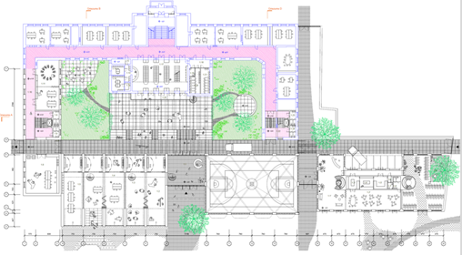
Rīgas celtniecības koledžas ēkas pārbūves un jauno būvapjomu arhitektoniskā risinājuma kvalitāte, fasāžu izteiksmība, idejas oriģinalitāte, funkcionālais un telpiskais plānojums.

Arhitektoniski kvalitatīvs risinājums, būvapjomu izkārtojums atbilst vides kontekstam un harmoniski iekļaujas pilsētvidē, apvienojot klasisko ar laikmetīgo. Arhitektūras risinājumu formu valoda ir skaidra, precīzi pamatota un vienlaikus arī pietiekoši izteiksmīga. Būvapjomu kārtojums ir samērā gleznains un līdzsvarots, kas nodrošina Akadēmijas laukuma ziemeļrietumu malas telpisko ietvaru. Prāgas ielas un Akadēmijas laukuma stūrī veidotais pilsētbūvnieciskais risinājums neveikls, stūra vietā izveidojot kaktu. Projekta attīstības nākamajā stadijā šis trūkums jānovērš. Arī fasādei asīs 4–14 neveiklas proporcijas (divas vienāda augstuma daļas viena virs otras). Diskutabla ir vēja rotoru izvietošana uz jumta konkrētās pilsētvides jumtu ainavas kontekstā.

Piedāvātās idejas balstītas uz izpratni par nepieciešamo brīvo un nepiespiesto atmosfēru izglītības iestādes telpiskajā plānojumā, arhitektoniskajos un interjeru risinājumos telpās, kas darbā veiksmīgi ilustrētas kolāžās un tēlainos aprakstos. Telpiskā struktūra ir organizēta meistarīgi, funkcionāli pamatoti sapludinot iekštelpu ar ārtelpu, kā arī loģiski un veiksmīgi integrējot esošo ēku un jaunceltni vienotā telpiskā struktūrā. Labi risinātas darbnīcas, to izvietojumam un funkcionalitātei. Oriģināls un asprātīgs ir sporta zāles piedāvājums sasaistē ar skolu un dienesta viesnīcu.
Koledžas telpu funkcionalitāte un plānojums ir labi nolasāms, pateicoties labai projekta grafiskajai kvalitātei. Piedāvāto risinājumu izklāsts un ideju teorētiskais pamatojums ir skaidrs. Dienesta viesnīcas plānojums nav racionāls, jo komunikāciju un rekreācijas telpu platība ievērojami pārsniedz dzīvojamo telpu platību. Divām dzīvojamajām telpām paredzēts kopīgs, caurstaigājams un neērts sanmezgls. Inženiertīklu iekārtu izvietojumam trūkst tehniskās telpas. Nav piedāvāti risinājumi lielo stikloto fasāžu noēnošanai.

Konkursa un izpētes teritorijas funkcionālais zonējums, transporta un gājēju plūsmu organizācija, autostāvvietu risinājums.

Teritorijas iekšējā iela stratēģiski un loģiski organizē gan skolas piegādes, gan evakuācijas un ikdienas plūsmas, vienlaikus saista koledžu ar apkārtējo infrastruktūru, veidojot funkcionālu un baudāmu urbāno atmosfēru. Labi plānota jaunā korpusa centrālā ieeja, racionāla gājēju, velosipēdistu un transporta plūsmu organizācija. Dienesta viesnīcas 1. stāva izveidojums demonstrē gan pilsētvides atmosfēras izjūtu, gan izpratni par publiskās telpas kvalitātēm. Zemes līmenī paredzētas 8 autostāvvietas. To skaits ir nepietiekams, bet piebrauktuves izmēru dēļ tajās faktiski nav iespējams iebraukt.

Konkursa objekta teritorijas labiekārtojuma un ainaviskās vides izveides koncepcija.

Pilsētas nozīmes publiskā ārtelpa – Akadēmijas laukums – risināts kā skolas parks. Piedāvātais risinājums kā dabiskās dabas daļa ar uzsvērtu ainaviskā plānojuma kompozīciju disonē ar apkārtējo pilsētvidi, ignorējot esošos nozīmīgos apkārtējās apbūves elementus un Akadēmijas laukuma statusu. Laukumu ietverošo ēku un laukuma sabiedriskā nozīme prasa pilsētas vēsturisko apstādījumu veidošanas tradīcijām atbilstošākus risinājumus bez pārsātinātinājuma ar funkciju dažādību

Rīgas pilsētas Būvvaldes kultūras pieminekļu aizsardzības nodaļas norādījumi uz Meta piedāvājuma nepilnībām: Metam nav ģenerālplāns, ir novietnes shēma. Nav uzrādītas Prāgas ielas un Gogoļa ielas sarkanās līnijas, nav uzrādītas zemesgabalu robežas Plānos trūkst izmēru, nav uzrādītas nepieciešamās augstuma atzīmes griezumos un fasāžu zīmējumos. Jaunbūvēm Gogoļa ielas pusē un Prāgas ielas pusē galvenās dzegas augstums ir 21.55 m (atļautais 21,3 m). Iedziļinātajā pagalmā nav piedāvāti vides pieejamības risinājumi. Pret zemesgabalu, kurā atrodas gāzes regulēšanas punkts, jaunbūvēm veidoti pretugunsmūri, kas atbilst juridiskajām robežām un ugunsdrošības prasībām, bet tiek radīts publiskajā ārtelpā eksponēts “neveikls” kakts. Akadēmijas laukums ir publiskais laukums (pilsētas ārtelpa), to nevar veidot tikai kā RCK piekrītošu teritoriju (jāievēro RVC AZ TIAN 657. punkts).

ŽŪRIJAS KOMISIJAS REKOMENDĀCIJAS PASŪTĪTĀJAM
Atsevišķi konstruktīvie un tehniskie risinājumi būtu jāpilnveido atbilstoši klimatiskajiem apstākļiem un energoefektivitātes prasībām, taču vēlams, lai konkursa priekšlikumā piedāvātās inovatīvās idejas, piemēram, par dienesta viesnīcas komunālo telpu kvalitāti un platību optimizāciju uz mikro labierīcībām tiktu kvalitatīvi diskutētas tālākā projektēšanas procesā. Projekta īstenošanas gaitā ieteicams saglabāt trīs dalīto būvapjomu kompozīciju pret Akadēmijas laukumu, neveidojot viengabalainu, monolītu apjomu. Jāpievērš uzmanību apjoma risinājumam pret Gogoļa ielu kontekstā ar arhitektūras pieminekli Gaiziņa ielā 1. Ja priekšlikuma īstenošanas laikā vienlaikus tiks izstrādāts risinājums Akadēmijas laukumam, īpašu uzmanību jāpievērš publiskās ārtelpas izveidei, respektējot vietas nozīmi un Rīgas vēsturiskā centra apstādījumu izveides tradīcijas. Lai risinātu optimālu autostāvvietu skaitu, kā arī vietu tehniskām telpām, izskatīt iespēju to izvietojumam zemākā līmenī – zem sporta zāles un dienesta viesnīcas.

10.2. Darbs ar devīzi “AB22”
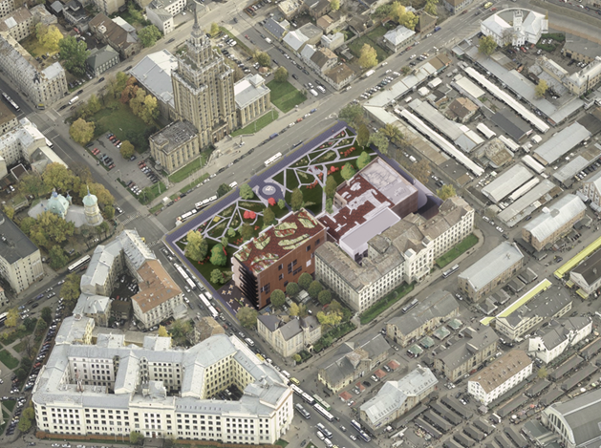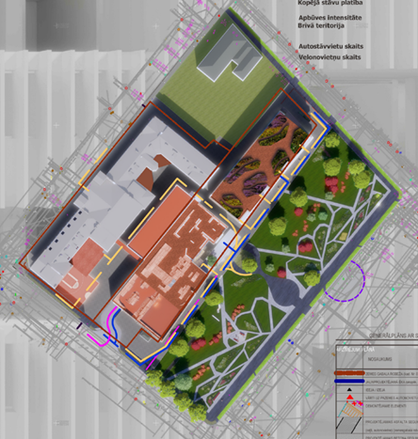

Rīgas celtniecības koledžas ēkas pārbūves un jauno būvapjomu arhitektoniskā risinājuma kvalitāte, fasāžu izteiksmība, idejas oriģinalitāte, funkcionālais un telpiskais plānojums.

Piedāvātais risinājums apbūves mērogā un raksturā neiekļaujas vēsturiskajā pilsētvidē. Īpaši jūtama nesaderība ar tiešā tuvumā esošo arhitektūras pieminekli – skolu Gaiziņa ielā 1. Nav pamatoti labiekārtotie jumti esošās RVC ēkas jumtu ainavas kontekstā. Jaunais būvapjoms risināts, ignorējot būvlaides Prāgas un Gogoļa ielā, ignorējot perimetrālās apbūves principu, nepamatoti aizbūvējot esošo pagalmu un starp esošo un jauno ēku veidojot šauru, neizgaismotu un drūmu ārtelpu. Trūkst loģiskas un funkcionālas jaunā būvapjoma sasaistes ar vēsturisko ēku. Dienesta viesnīcas augstums (24 m) pārsniedz pieļauto (21,3 m).

Konkursa un izpētes teritorijas funkcionālais zonējums, transporta un gājēju plūsmu organizācija, autostāvvietu risinājums.

Starp jaunbūvi un esošo ēku nav skaidras un funkcionālas sasaistes, trūkst racionāla risinājuma kopējās infrastruktūras izmantošanā un izpratnes par teritorijas nozīmi objekta nākotnes attīstībā. Labs autostāvvietu piedāvājums, bet gājēju plūsmas organizācija objekta teritorijā ir problemātiska, jo ir zaudēta pagalma telpa, kas apgrūtina orientāciju gan koledžas ēkā, gan teritorijā. Sasaiste ar Akadēmijas laukumu risināta nepilnīgi.

Konkursa objekta teritorijas labiekārtojuma un ainaviskās vides izveides koncepcija.

Konkursa piedāvājumā ir sniegta tikai Akadēmijas laukuma vīzija ar sarežģītu, konkrētajā vietā neiederīgu plānojuma struktūru bez skaidra vēstījuma. Laukuma kompozicionālais plānojums disonē ar apkārtējo pilsētvidi, nav skaidrs tā mērķis un koncepcija, nevajadzīgs dekoratīvisms.

Rīgas pilsētas Būvvaldes kultūras pieminekļu aizsardzības nodaļas norādījumi uz Meta piedāvājuma nepilnībām: Metam nav ģenerālplāns, ir tikai novietnes shēma. Nav uzrādītas Prāgas ielas un Gogoļa ielas sarkanās līnijas, nav uzrādīti jaunbūvju attālumi līdz sarkanajām līnijām, līdz zemesgabalu robežām, un līdz esošajai RCK ēkai, trūkst ēku apzīmējumi, pagalma izmēri, stāvu plānu eksplikācijas, metam nav skaidrojošais apraksts. Nav ievērota obligātā būvlaide pie Prāgas ielas un pie Gogoļa ielas sarkanās līnijas, nav skaidrojuma, kāpēc atkāpe ir tik liela (koki, kas varētu būt atkāpes iemesls, vispār nav uzrādīti). Jaunā darbnīcu ēka izvietota ļoti tuvu RCK vēsturiskaās ēkas pagalma fasādei. Tā kā trūkst izmēru, nevar pārbaudīt atbilstību RVC AZ TIAN 271.8. punktam – „ēkām, kas novietotas viena otrai pretim ar garenfasādēm vienā zemesgabalā, nedrīkst pārsniegt attālumu starp šīm ēkām vairāk nekā par 6 m”. 5-stāvu darbnīcu korpuss izvietots, neievērojot zemesgabalu robežas. 8-stāvu dienesta viesnīcas jaunbūvei galvenās dzegas augstums ir 25,1 m (atļautais galvenās dzegas augstums ir 21,3 m). Vienā zemesgabalā uzrādīts apbūves blīvums ir 36,5 %, otrā – 454,79 %. Piedāvāts shematisks Akadēmijas laukuma labiekārtojums, izveidojot daudzus ornamenta rakstā izvietotus celiņus, bet nav ievēroti galvenie kustības virzieni.

10.3. Darbs ar devīzi “SU61”
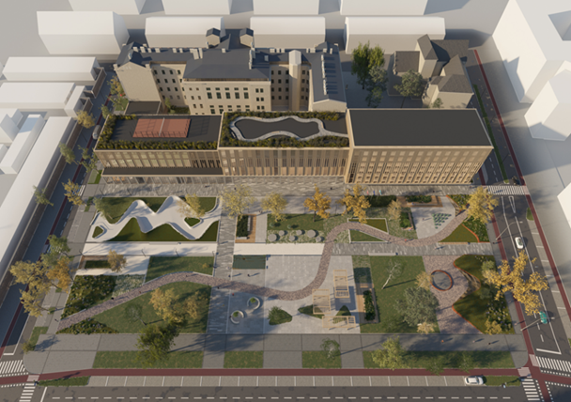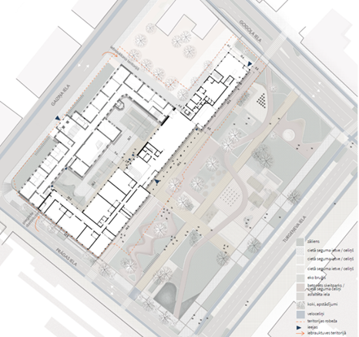
Rīgas celtniecības koledžas ēkas pārbūves un jauno būvapjomu arhitektoniskā risinājuma kvalitāte, fasāžu izteiksmība, idejas oriģinalitāte, funkcionālais un telpiskais plānojums.

Būvapjoms iekļaujas esošajā pilsētvidē, veidojot perimetrālu apbūvi un jaunu fasādi pret Akadēmijas laukumu, bet Gogoļa ielas būvlaide nav ievērota. Konkrētās vietas kontekstam piedāvatais risinājums ir pārāk mehānisks, pašmērķīgs un nospiedoši vienveidīgs gan apjomos, gan fasādēs, neraugoties uz to, ka meklēti vienojošie motīvi un fasādes ritma elementi ar apkārtējo apbūvi. Jaunajā apjomā vāji uzsvērta jaunā RCK galvenā ieeja. Pakāpienveidā risinātā apjomu kompozīcija ir pretrunā ar uztveres zonā esošās Zinātņu akadēmijas ēkas apjoma simetrisko kompozīciju. Diskutabls zemais apjoms gar Prāgas ielu, kas pārtrauc savienojumu ar esošo ēku, neveidojot vienotu ansambli ar koledžas vēsturisko būvapjomu. Diskutabli ir arī labiekārtotie jumti RVC jumtu ainavas kontekstā.
Ideju teorētiskais pamatojums un risinājumu izklāsts ir skaidri formulēts. Telpu plānojums ir labi nolasāms, pateicoties labai projekta grafiskajai kvalitātei. Savienojums ar esošo ēku konceptuāli saprotams, bet iekšējā plānojuma struktūra neveido vienotu kompleksu. Pietrūkst gaiteņa sasaistes pa perimetru ēkas augšējos stāvos (tāda ir tikai 1. stāvā). Veiksmīgi plānota hibrīdas konstrukcijas izmantošana, piedāvāts arī dalījums būvniecības kārtās. Ilgtspējīgu risinājumu lietojums tradicionāli piedāvāts ēkām, neizmantojot teritorijas iespējas.

Konkursa un izpētes teritorijas funkcionālais zonējums, transporta un gājēju plūsmu organizācija, autostāvvietu risinājums.

Teritorijas funkcionālais zonējums pakārtots vizuālās kvalitātes meklējumiem, vērsts uz vizuāli “sakārtotu”, tradicionālu vidi, mazāk risinot skolas audzēkņu mobilitātes funkcijas. Plūsmu organizācija nav skaidri uztverama, izņemot racionālo gājēju plūsmas risinājumu gar jauno būvapjomu (no Prāgas ielas līdz Gogoļa ielai).

Konkursa objekta teritorijas labiekārtojuma un ainaviskās vides izveides koncepcija.

Kompozicionāli izsvērts, funkcionāli daudzveidīgs un laikmetīgs Akadēmijas laukuma plānojums, bagāts formās un faktūrās, kas sasaucas ar jaunbūves jumta risinājumu, bet nerisina funkcionāli nozīmīgos gājēju plūsmu virzienus. Priekšlikums ar funkcionālo dažādību un labiekārtojuma pārsātinājumu ir nesaderīgs ar Akadēmijas laukuma reprezentablo raksturu. Būvapjoma izvietojuma atkāpe no zemesgabala robežas Akadēmijas laukuma pusē radījusi pagalma lietderīgās platības samazinājumu.

Rīgas pilsētas Būvvaldes kultūras pieminekļu aizsardzības nodaļas norādījumi uz Meta piedāvājuma nepilnībām: Metā jaunbūves izvietotas, neievērojot zemesgabalu robežas; nav ievērota obligātā būvlaide jaunbūvei pie Gogoļa ielas sarkanās līnijas (attālums nav uzrādīts, tiek saglabāts esošais koks); nav ievērota atkāpe dienesta viesnīcas ēkas fasādei ar logiem no Vakara vidusskolas ēkas Gaiziņa ielā 1 vismaz 4,3 m (plānā 3,5 m, ģenerālplānā 4 m); 7-stāvu dienesta viesnīcas jaunbūvei galvenās dzegas augstums ir 23,80 m (atļautais augstums 21,3 m); vēsturiskajai RCK ēkai izbūvēts jauns 5. stāvs bēniņos. Nav pamatots pakāpienveida jaunbūvju stāvu skaita paaugstinājums skatā pret Akadēmijas laukumu, pret kuru būtu jāpanāk līdzsvarota būvapjomu kompozīcija. Laukuma labiekārtojums nav plānots atbilstoši tā nosaukumam – Akadēmijas laukums – kā to nosaka RVC AZ TIAN 657.2. apakšpunkts – pilnveidot skvēru kā LZA ēkas tpriekšlaukumu.

ŽŪRIJAS KOMISIJAS REKOMENDĀCIJAS PASŪTĪTĀJAM

Ēkas un pagalma funkcionalitātei būtu vēlams labāks risinājums. Piedāvātajiem tehniskajiem un vizuālās ilgtspējības risinājumiem jāpanāk labāka semantiskā precizitāte (ēkas veidols un būvapjomu sadalījums, kā arī plānojuma struktūra ir formāla un varētu atbilst biroju ēkai). Telpiskās un labiekārtojuma kvalitātes elementiem jāpanāk sasaiste ar pilsētbūvniecisko kontekstu un esošās ēkas telpisko uzbūvi.

10.4. Darbs ar devīzi “XE85”
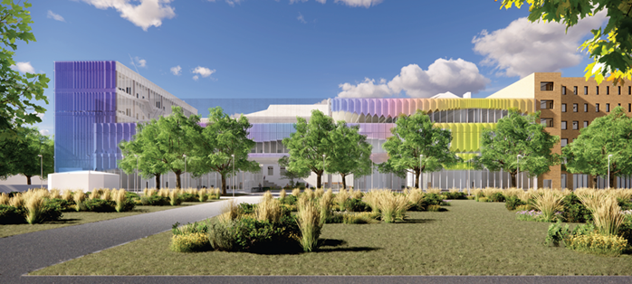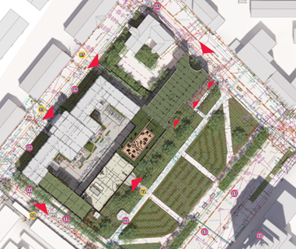
Rīgas celtniecības koledžas ēkas pārbūves un jauno būvapjomu arhitektoniskā risinājuma kvalitāte, fasāžu izteiksmība, idejas oriģinalitāte, funkcionālais un telpiskais plānojums.

Dažādu, arhitektoniski atšķirīgu būvapjomu mehānisks salikums ar zaļo jumtu risinājumiem neveido priekšstatu par vienotu objektu un neiekļaujas vēsturiskajā pilsētvidē. Neveikls būvapjomu salikums Prāgas ielas un Akadēmijas laukuma stūrī, stūra vietā izveidojot kaktu, trūkst arī konteksta sasaistes ar esošo ēku. Dienesta viesnīcas fasāžu arhitektoniskais risinājums neveiksmīgs, pat primitīvs, darbnīcu korpusu fasāžu apdare neorganiski aplikatīva. Telpu plānojums diskutabls, restorāna virtuve funkcionāli neiespējama. Nav piedāvāta funkcionāli nepieciešamā sporta zāle, ir tikai atklāts sporta laukums uz jumta.

Konkursa un izpētes teritorijas funkcionālais zonējums, transporta un gājēju plūsmu organizācija, autostāvvietu risinājums.

Funkcionālajam zonējumam dots vispārīgs koncepts, nav skaidri nolasāms publiskās ārtelpas plānojums. Ieeja pagalmā risināta kā formāls atvērums, telpiskā sasaiste ar esošo ēku neveikla.
Nepieņemams ir divpadsmit autostāvvietu izvietojums galvenajā pagalmā. Nepārdomāta gājēju plūsmas organizācija. Teorētiskie uzstādījumi neatspoguļojas plānojuma priekšlikumos.

Konkursa objekta teritorijas labiekārtojuma un ainaviskās vides izveides koncepcija.

Ēkas fasādes arhitektūras aplikatīvais raksturs un telpiskā uzbūve ir pārāk atsvešināta no apkārtējā pilsētvides konteksta un neveido kvalitatīvu savienojumu ne ar esošo RCK ēku, ne apkārtejo vidi. Neveiksmīgs jaunās centrālās ieejas risinājums no Akadēmijas laukuma puses, kā arī publiskās ārtelpas plānojums un sasaiste ar ēku.

Rīgas pilsētas Būvvaldes kultūras pieminekļu aizsardzības nodaļas norādījumi uz Meta piedāvājuma nepilnībām: Metam nav ģenerālplāns, ir tikai novietnes shēma. Nav uzrādīti jaunbūvju attālumi līdz zemesgabalu robežām, līdz esošajai RCK ēkai, trūkst pagalma izmēri. Jaunajam korpusam pie Prāgas ielas galvenās dzegas augstums ir 24 m (atļauts 21,3 m). Jaunbūvēm pret zemesgabalu, kurā atrodas gāzes regulēšanas punkts, veidoti pretuguns mūri, kas atbilst juridiskajām robežām un ugunsdrošības prasībām, bet publiskajā ārtelpā veido neveiklu kaktu. Studentu viesnīcas ēkas vizuālais tēls vairāk atgādina monumentālu administratīvo ēku vai slimnīcu.

10.5. Darbs ar devīzi “AA11”

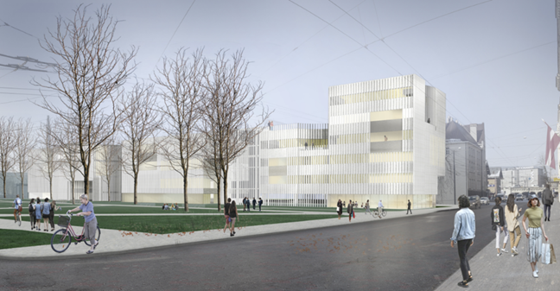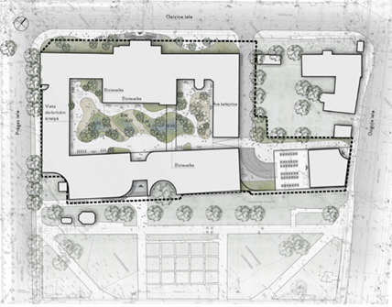

Rīgas celtniecības koledžas ēkas pārbūves un jauno būvapjomu arhitektoniskā risinājuma kvalitāte, fasāžu izteiksmība, idejas oriģinalitāte, funkcionālais un telpiskais plānojums.

Jauno būvapjomu vizualizācijas ir gaišas un vieglas, kas nedod reālo priekšstatu par ēkas izskatu. Jaunais būvapjoms veido perimetrālu apbūvi, izmantojot konsekventu fasādes dizaina valodu un aplikatīvu apdari ar šķiedrcementa lamelēm, iegūstot formāli viendabīgu, bet monotoni garlaicīgu arhitektūru. Viengabalainais, masīvais apjomu būvplastikas risinājums kopumā neatbilst apkārtējās vēsturiskās apbūves mērogam un raksturam. Nav pamatoti esošajiem kokiem domātie iedziļinājumi (eksedras) celtnes apjomā, jo koku dzīves ilgums nav salīdzināms ar ēkas ilglaicību. Eksedra Akadēmijas laukuma fasādē ir galvenais telpiskais akcents, taču tas ir absolūti nesaderīgs ar galvenās ieejas izveidojumu. Augstais ēkas būvapjoms pie Gogoļa ielas neiekļaujas kopējā pilsētvidē un mērogā dominē pār arhitektūras pieminekli – skolu Gaiziņa ielā 1. Funkcionalitāte un plānojums atbilst definētajai telpu programmai, ir skaidroti ilgtspējas risinājumi un dalījums būvniecības kārtās. 2. un 3. stāvā virs pagalma veidotā savienojošā pāreja no vecās uz jauno skolas daļu risināta atraktīvi, bet atdarinot pasaulē zināmus stereotipus (sākot ar Luisa Kāna darbiem). Neveiksmīgs ģērbtuvju, tualešu un dušas telpu izvietojums virs centrālās ieejas.

Konkursa un izpētes teritorijas funkcionālais zonējums, transporta un gājēju plūsmu organizācija, autostāvvietu risinājums.

Esošās koledžas infrastruktūra ir izmantota racionāli, pagalmā viss pakārtots mobilitātes un vides pieejamības nodrošinājumam, bet nav īsti piemērots ikdienas vajadzībām, piemēram, piegādes transporta kustībai. Plūsmu organizācijas risinājumi ir samērā nekonkrēti, sniegta vispārīga vīzija velonovietnēm un gājēju kustībai. Korekts pazemes autostāvvietas plānojums.

Konkursa objekta teritorijas labiekārtojuma un ainaviskās vides izveides koncepcija.

Koledžas ēkas priekšdārza risinājums pret Gaiziņa ielu nav atbilstošs vides un apbūves kontekstam. Pagalma koncepcija sabalsojas ar jaunās ēkas arhitektonisko tēlu, ainavas izveides paņēmieni saskaņoti ar jauno stikloto fasāžu koncepciju, bet ne ar vēsturisko ēku. Koledžas pagalmam ir piedāvāts samērā detalizēts labiekārtojums. Maz ticami pagalmā plānotie lietusūdens kanalizācijas ilgtspējas risinājumi ar apstādījumu bioloģisko daudzveidību, jo tādi iespējami tikai plašākā teritorijā un vienotā sistēmā ar Akadēmijas laukumu. Akadēmijas laukuma iekārtojums nav risināts.

Rīgas pilsētas Būvvaldes kultūras pieminekļu aizsardzības nodaļas norādījumi uz Meta piedāvājuma nepilnībām: Meta ģenerālplāns ir kā shēma bez izmēriem un asīm; skaidrojošajā aprakstā minēts, ka dienesta viesnīcas ēkas augstums pret Gogoļa ielu ir 21,3 m, bet fasādē un griezumā augstums no ietves norādīts 22 m. Vizualizācijā viesnīcas ēka izskatās vēl augstāka. Metā fasādes un vizualizācijas zīmētas tik vieglas un gaisīgas, ka neuzrāda jaunbūves reālo vizuālo tēlu, līdz ar to ir grūti spriest par jaunbūves iederību pilsētvides ainavā.

ŽŪRIJAS KOMISIJAS REKOMENDĀCIJAS PASŪTĪTĀJAM
Vērā ņemama jutīgā un laikmetīgā pieeja, bet tā iemiesojusies pārāk formālā fasādes plastikā. Iespaidīgie un valdzinošie telpiskie un konstruktīvie risinājumi nav praktiski realizējami bez būtiskām izmaiņām ēkas uzbūvē.

10.6. Darbs ar devīzi “IK49”
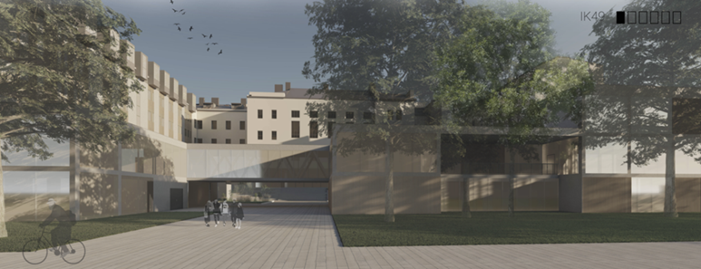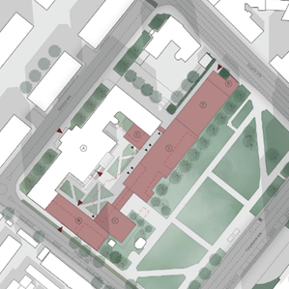
Rīgas celtniecības koledžas ēkas pārbūves un jauno būvapjomu arhitektoniskā risinājuma kvalitāte, fasāžu izteiksmība, idejas oriģinalitāte, funkcionālais un telpiskais plānojums.

Nelīdzsvarots apjomu kārtojums ar arhitektoniski neizteiksmīgiem, zemiem būvapjomiem, kas disonē ar augsto dienesta viesnīcas korpusu pie Prāgas ielas. Jaunais apjoms pie Akadēmijas laukuma ir par zemu, bet pie Prāgas ielas par augstu. Neveikls Prāgas ielas un Akadēmijas laukuma stūra risinājums, zāles apjoms pie Gogoļa ielas nesaderīgs ar pārējiem būvapjomiem. Funkcionāli neveidojas cieša un intesīva sasaiste ar esošajām RCK telpām, neveiksmīga telpiskā plānojuma atbilstība telpu programmai. Autostāvvietas pirmajā stāvā zem sporta zāles neuzlabo pilsētvides kvalitāti.

Konkursa un izpētes teritorijas funkcionālais zonējums, transporta un gājēju plūsmu organizācija, autostāvvietu risinājums.

Pagalma plānojumā ignorēti laikmetīgas publiskās ārtelpas izveides un lietošanas pamatprincipi. Neracionāli izmantota objektā un tam piegulošajā teritorijā izmantotā esošā infrastruktūra. Nepārdomāta gājēju plūsmas organizācija. Zem zāles apjoma paredzētas pārspīlētu izmēru autostāvvietas, bet bez piebraukšanas iespējām.

Konkursa objekta teritorijas labiekārtojuma un ainaviskās vides izveides koncepcija.

Skolas iekšpagalma plānojums pakārtots Akadēmijas laukuma esošajai kompozīcijai, neradot jaunu, progresīvu, iedvesmojošu mācību vidi. Piedāvājumā pietrūkst tehniskās kvalitātes un ēkas ilgtspējas risinājumu.

Rīgas pilsētas Būvvaldes kultūras pieminekļu aizsardzības nodaļas norādījumi uz Meta piedāvājuma nepilnībām: par maz vizualizāciju, izmēri nav salasāmi. 7-stāvu dienesta viesnīcai pie Prāgas ielas galvenās dzegas augstums ir 22,2 m (atļautais augstums ir 21,3 m). Pret zemesgabalu, kurā atrodas gāzes regulēšanas punkts, jaunbūvēm veidoti pretugunsmūri, radot publiskajā ārtelpā eksponētu, neveiklu kaktu.

10.7. Darbs ar devīzi “AA44”
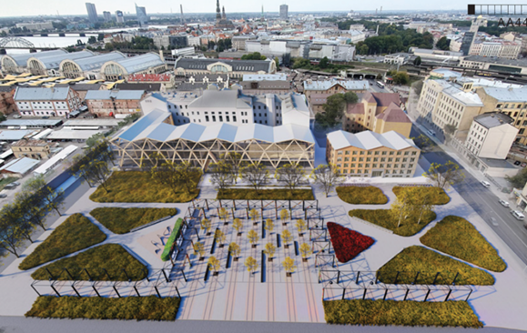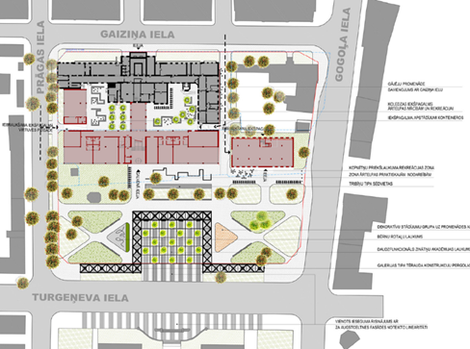
Rīgas celtniecības koledžas ēkas pārbūves un jauno būvapjomu arhitektoniskā risinājuma kvalitāte, fasāžu izteiksmība, idejas oriģinalitāte, funkcionālais un telpiskais plānojums.

Darbs ar atšķirīgu un radošu pieeju, piedāvājot vienkāršu, loģisku, skaidri uztveramu būvapjomu kompozīciju. Izteikti drosmīgi eksponētas ēkas līmētā koka un betona konstrukcijas, kā arī plašais stiklojums, bet tas rada bažas par pārmērīgu “caurspīdīgumu”, it īpaši tumšajā diennakts laikā. Ar būvapjomu kompozīciju iekļaujas esošajā pilsētvidē, veidojot perimetrālu apbūvi un jaunu apbūves fronti pret Akadēmijas laukumu ar izteiktu galveno ieeju. Tomēr diskutabla ir risinājuma atbilstība apkārtējai pilsētvidei. Galvenās jaunbūves – mācību korpusa – apjoms semantiski neprecīzs, vairāk atgādinot izstāžu paviljonu, nevis mācību iestādi. 88 m garajā un 18 m dziļajā, viscauri iestiklotajā ēkā grūti nodrošināt energoefektivitāti, paredzamas lielas izmaksas gan telpu apsildei, gan dzesēšanai. Nav precīzi ievērotas būvlaides Prāgas un Gogoļa ielās. Diskutabla ir risinājuma atbilstība vides kontekstam. Savstarpēji nesaderīga un pretrunīga ir mācību korpusa un neizteiksmīgā, primitīvā viesnīcas arhitektūra. Studentu viesnīcai ir 35 m gara, 16 m plata vienmuļa fasāde ar zig-zag veida jumtu. Jumta formas izvēles pamatotību ir grūti nolasīt; vizuāli tā neveido vienotu ansambli vai “saspēli” ar vēsturisko koledžas ēku. Vairākām telpu grupām plānojumi nav detalizēti, pietrūkst tehniskās telpas inženiertīklu iekārtu izvietojumam.

Konkursa un izpētes teritorijas funkcionālais zonējums, transporta un gājēju plūsmu organizācija, autostāvvietu risinājums.

Galveno funkcionālo zonu organizācija ir atrisināta, veiksmīgi un racionāli izmantojot esošo infrastruktūru. Optimāla gājēju plūsmu organizācija un autostāvvietu skaits. Piedāvātā divu pagalmu kompozīcija koledžas kompleksā nerada vienotu atmosfēru. Pagalma plānojumā ignorēti laikmetīgas publiskās ārtelpas izveides un lietošanas pamatprincipi. Labiekārtojuma elementi Akadēmijas laukumā nesaderīgi ar galvenās ieejas izvietojumu.

Konkursa objekta teritorijas labiekārtojuma un ainaviskās vides izveides koncepcija.

Lakonisks koledžas iekšpagalma un daudzfunkcionālā Akadēmijas laukumam risinājums, kas gan kompozicionāli, gan formu izteiksmē iekļaujas esošajā pilsētvidē. Tomēr piedāvātā Akadēmijas laukuma simetriskā kompozīcija ir nesaderīga ar jaunbūvju apjomu asimetrisko risinājumu. Laukumā paredzētas pārāk daudz cietā seguma zonu. Jaunais caurstaigājamais savienojums no Gaiziņa ielas uz Turgeņeva ielu caur RCK teritoriju nav piemērots risinājums mācību iestādei.

Rīgas pilsētas Būvvaldes kultūras pieminekļu aizsardzības nodaļas norādījumi uz Meta piedāvājuma nepilnībām: Metam nav ģenerālplāns, ir tikai novietnes shēma. Nav uzrādīti jaunbūvju attālumi līdz sarkanajām līnijām un līdz zemesgabalu robežām, trūkst ēku apzīmējumi un pagalma izmēri. Gar Prāgas ielu jaunbūves apjoms izvietots ar atkāpi (izmērs nav uzrādīts) no obligātās būvlaides, tiek eksponēta RCK vēsturiskā ēkas aklās gala sienas daļa. Arī studentu viesnīca Gogoļa ielas pusē izvietota ar atkāpi no sarkanās līnijas (attālums nav norādīts).

ŽŪRIJAS KOMISIJAS REKOMENDĀCIJAS PASŪTĪTĀJAM
Apbūves veidols ir skaidrs un vienkāršs, bet reizē pārāk primitīvs, lai veiksmīgi risinātu gan pilsētbūvniecisko dialogu, gan iekštelpu klimata un telpiskās prasības. Jāuzlabo dienesta viesnīcas istabu plānojums (prasība ir divvietīgas iztabas).

10.8. Darbs ar devīzi “AAA11”
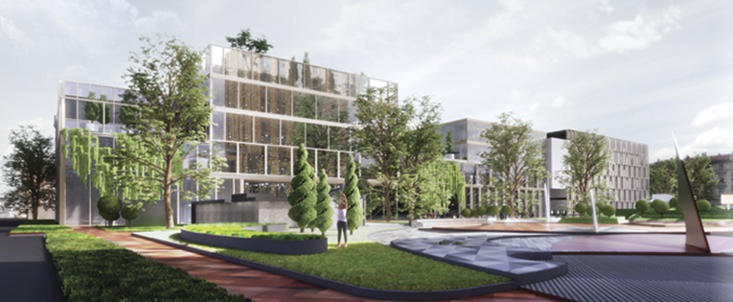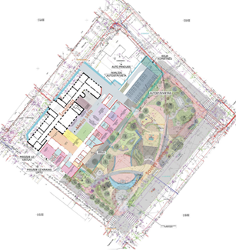
Rīgas celtniecības koledžas ēkas pārbūves un jauno būvapjomu arhitektoniskā risinājuma kvalitāte, fasāžu izteiksmība, idejas oriģinalitāte, funkcionālais un telpiskais plānojums.

Nepabeigts mets, kurā nav skaidri nolasāmi arhitektoniski telpiskie risinājumi, fasādes nav izstrādātas, plānos nav izmēru, trūkst stāvu plānu eksplikācijas. Būvapjomu salikums atstāj neorganiska, gadījuma rakstura iespaidu, ar neveiklu galvenās ieejas izveidi. Piedāvātais risinājums neiekļaujas apkārtējās vides un apbūves kontekstā. Jaunās ēkas fasāde attiecībā pret Akadēmijas laukumu nav veiksmīga, savukārt, RCK vēsturiskajai ēkai nošķelts stūris 1. stāva līmenī, lai piegādes transports varētu iebraukt pagalmā. Gogoļa ielas fasādes zīmējumā rādīta nevis vakara vidusskolas ēkas fasāde, bet RCK ēkas sānu fasāde, kas neatrodas ielas frontē.
Iesniegto materiālu apjoms nesniedz pietiekamu priekšstatu par ieceres atbilstību darba uzdevumam. Telpu atbilstība projektēšanas programmai nav detalizēti pārdomāta, pietrūkst plānojuma loģika, nav risināts konkursa galvenais uzdevums. Uz jaunbūvju jumta piedāvātais mežaparks ar sporta trenažieriem ir sarežģīti un dārgi uzturams. Dienesta viesnīcā plānotas vienvietīgas istabas, kas neatbilst projektēšanas programmai. Trūkst ēkas energoefektivitātes risinājumu, kas mazinātu ēkas atdzišanas un pārkaršanas riskus.

Konkursa un izpētes teritorijas funkcionālais zonējums, transporta un gājēju plūsmu organizācija, autostāvvietu risinājums.

Trūkst racionāla risinājuma kopējās infrastruktūras izmantošanā un gājēju plūsmas organizācijā objekta teritorijā. Akadēmijas laukumam neatbilstoša mēroga un funkcijas labiekārtojums.

Konkursa objekta teritorijas labiekārtojuma un ainaviskās vides izveides koncepcija.

Lai gan Akadēmijas laukuma vizuālajam risinājumam veltīta lielākā daļa projektā ieguldītās enerģijas, nav saistības ar konkrēto pilsētvidi un projektējamās ēkas saturu. Akadēmijas laukuma labiekārtojums ļoti pārsātināts gan funkcionāli, gan ainaviskā, gan plašākā pilsētvides aspektā.

Rīgas pilsētas Būvvaldes kultūras pieminekļu aizsardzības nodaļas norādījumi uz Meta piedāvājuma nepilnībām: Mets nav pietiekami profesionāli izstrādāts, metam nav ģenerālplāns, tā ir novietnes shēma. Nav uzrādīti jaunbūvju attālumi līdz zemesgabalu robežām, trūkst gan pagalma, gan plānu, fasāžu un griezumu izmēri. Piedāvājumā norādīts, ka abu ēku augstums ir 21,55 m (atļauts 21,3 m). Akadēmijas laukuma labiekārtojums un apzaļumojums risināts kā RCK ēkas ārtelpa ar dažāda veida sporta nodarbību laukumiem, paredzētas arī dažas vienstāva ēkas. Laukumam piedāvāts mainīt nosaukumu. Akadēmijas laukuma risinājums neatbilst RVC AZ TIAN 657. punktam (Prasības parku un skvēru izmantošanai).

10.9. Darbs ar devīzi “OO00”
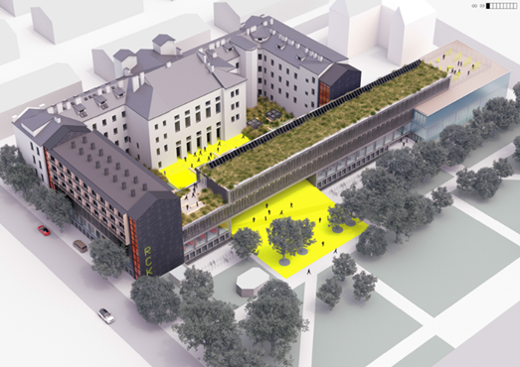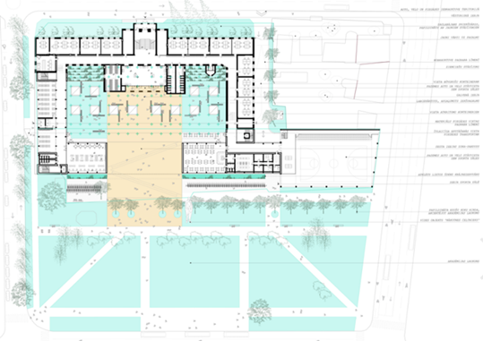
Rīgas celtniecības koledžas ēkas pārbūves un jauno būvapjomu arhitektoniskā risinājuma kvalitāte, fasāžu izteiksmība, idejas oriģinalitāte, funkcionālais un telpiskais plānojums.

Būvapjomi kopumā iekļaujas pilsētvidē, veidojot perimetrālu apbūvi, taču nelīdzsvarotā būvapjomu kompozīcija un mērogs, kā arī konteinera tipa apbūvei raksturīgais sporta zāles apjoms pie Gogoļa ielas un zaļo jumtu risinājumi neatbilst vēsturiskās vides kontekstam. Gan ar esošā arhitektūras pieminekļa arhitektoniski telpisko risinājumu, gan jauno ēkas daļu arhitektūru īpaši disonē sporta zāles apjoms. Diskutabla ir pārspīlēti atvērtā galvenā ieeja pret Akadēmijas laukumu, turklāt neveikls ir atvēruma izveidojums būvapjomu telpiskajā sakārtojumā (tostarp savietojums ar ēkas trešā stāva būvapjoma dienvidrietumu gala sienu). Ieeja skolas pagalmā pa slīpo, spilgti dzelteno plakni ir teatrāla un vāji integrēta Akadēmijas laukuma risinājumā. Vizualizācijās koki aizsedz jaunbūves apjomu, nevar izvērtēt arhitektonisko iederību pilsētvides ainavā skatos no Akadēmijas laukuma. Neveiksmīgs fasādes risinājums Prāgas ielas un Akadēmijas laukuma stūrī. Telpu funkcionalitāte un plānojums atbilst konkursa projektēšanas programmai. Piedāvātas lielas un plašas darbnīcas puspagrabā, zem paaugstinātā pagalma līmeņa, taču maz tehnisko telpu inženiertīklu iekārtu izvietojumam. Plānoti energoefektīvi risinājumi, ir dalījums būvniecības kārtās.

Konkursa un izpētes teritorijas funkcionālais zonējums, transporta un gājēju plūsmu organizācija, autostāvvietu risinājums.

Racionāla gājēju un velosipēdistu plūsmu organizācija, optimāls autostāvvietu piedāvājums, bet trūkst saikne ar pilsētas publisko ārtelpu. Jaunā korpusa centrālās ieejas savienojums ar Akadēmijas laukumu ir drosmīgi plānots, taču darbnīcās, kuras atrodas zem pagalma līmeņa, ir ierobežots dabīgais apgaismojums, savukārt pagalma funkcionalitāti nomāc tur izvietotās virsgaismas. Diskutabla dzeltenā betona tonalitātes uzturēšana ilgtermiņā.

Konkursa objekta teritorijas labiekārtojuma un ainaviskās vides izveides koncepcija.

Ļoti vispārīga labiekārtojuma koncepcija, kurā nav priekšlikuma Akadēmijas laukuma izveidei, izņemot koku rindas stādījumus. Ārtelpas risinājums nepiedāvā iespēju veidot mainīgu, ekoloģiski izglītojošu un mācību procesu bagātinošu vidi. Augstā fasāde Prāgas ielā stipri noēno pagalmu.

Rīgas pilsētas Būvvaldes kultūras pieminekļu aizsardzības nodaļas norādījumi uz Meta piedāvājuma nepilnībām: Metam nav ģenerālplāns, tā ir tikai novietnes shēma. Nav uzrādīti jaunbūvju attālumi līdz zemesgabalu robežām, trūkst pagalma izmēri. Pagalma pārseguma līmenis par 2,25 m pacelts virs zemes līmeņa (cokolstāvā veidojot darbnīcu telpas) – neatbilst RVC AZ TIAN 307.1.5. punktam (kas pieļauj neveidot pagalmu jaunbūvējamai publiskai ēka ar noteikumu, ka šādai publiskai ēkai pagalma vietā jāveido ar stiklotu jumtu pārsegta publiski pieejama iekštelpa 1.stāva līmenī, vismaz minimālajā pagalma platībā). Pret zemesgabalu, kurā atrodas gāzes regulēšanas punkts, jaunbūvei veidots pretugunsmūris, radot publiskajā ārtelpā eksponētu, neveiklu kaktu.

ŽŪRIJAS KOMISIJAS REKOMENDĀCIJAS PASŪTĪTĀJAM
Diskutabls priekšlikums, kas ir detalizēti izstrādāts, taču puspagraba stāvā izvietoto darbnīcu telpu dēļ risinājuma funkcionalitāte būs ierobežota. Plašā ieejas atvēruma un pagalma izmantošana un praktiskā uzturēšana neattaisnos ieguldījumus.

11. Tehniskās komisijas un žūrijas komisijas apliecinājums/paraksti:
RCK pieaicinātie Tehniskās komisijas eksperti:
Ints Lukss - metu vizualizācijas un 3D materiālu apkopojums.
Juris Mellēns - metu piedāvājumu praktiskās realizācijas vērtējums.

Normunds Grinbergs,
Žūrijas komisijas priekšsēdētājs,
Rīgas Celtniecības koledžas direktors.

Žūrijas komisijas locekļi:
Dmitrijs Pavlovs, RCK pieaicinātais eksperts,
Inguna Jekale, arhitekte, NKMP nozīmētā pārstāve,
Agrita Maderniece, arhitekte, Rīgas pilsētas būvvaldes nozīmētā pārstāve, Rīgas kultūras pieminekļu aizsardzības nodaļas vadītāja vietniece,
Dr. habil. arch. Jānis Krastiņš, arhitekts, Rīgas pilsētas arhitekta biroja nozīmētais pārstāvis,
Aigars Kušķis, arhitekts, Rīgas domes Pilsētas attīstības departamenta nozīmētais pārstāvis,
Daiga Veinberga, sertificēta arhitekte, LAS nozīmētā ainavu arhitekte,
Miķelis Putrāms, sertificēts arhitekts, LAS nozīmētais pārstāvis.

Žūrijas komisijas atbildīgā sekretāre:
Dace Kalvāne, sertificēta arhitekte, LAS pārstāve

DOKUMENTS IR PARAKSTĪTS AR DROŠU ELEKTRONISKO PARAKSTU UN SATUR LAIKA ZĪMOGU

